**北京大学工学院2021年优秀大学生线上夏令营复试前准备**

1. 复试平台

线上复试，采用腾讯会议作为复试平台。

1. 复试基本流程

**复试前：**

1. 参加复试的考生，因疫情原因，本次考生的资格审查将采用线上审查和现场审查相结合的方式进行，即：工学院将在复试前与考生共同测试远程复试平台时，对考生身份进行线上审查；夏令营面试、笔试期间会对考生进行截图再次进行身份核查。
2. 本人面试时签署的《诚信复试承诺书》,待后续通知邮寄到指定地址。
3. 考生在工学院对远程复试平台进行测试时，须当场展示本人有效身份证明原件、校园卡或学生证。
4. 不符合报考条件的考生，将不予录取。
5. 考生须对提交的全部报考材料的真实性和准确性负责。疫情结束后及入学报到时，工学院还将对考生身份和资格进行进一步审查。对于申报虚假或不准确的材料及其它违反招生考试纪律的行为，任何时候一经发现，我校将取消其复试或录取资格；如已取得入学资格或学籍，我校将按教育部《国家教育考试违规处理办法》取消其入学资格或学籍。
6. 考生须提前准备好相对封闭、安静、光线明亮的面试场所，以及带有摄像头功能的相关设备2台（能够下载并运行指定视频会议平台的智能手机、电脑）、麦克风等，并测试好网络环境。主考场采用“双机位”进行面试，正前方第一机位摄像头确保能够拍到考生头部及双手，侧后方第二机位摄像头要保证在视频面试时能够从侧后方拍摄到考生本人、考试环境和考试屏幕（如下图所示），请务必保证第二机位设备不会对面试造成干扰。第二机位设备仅用于监控考试环境。

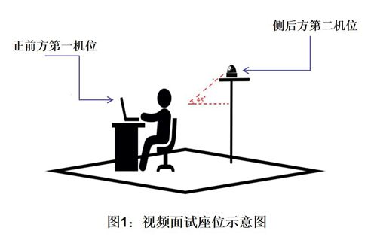

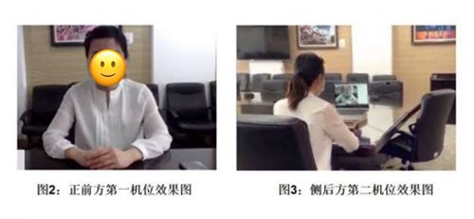

注：建议正前方第一机位使用电脑，侧后方第二机位使用手机或笔记本电脑；若使用手机进行面试（无论第一机位或第二机位），均须提前办理呼叫转移，以免复试过程被来电打断影响面试成绩。同时，考生需保证报考时所填报的手机号畅通，以便考务人员进行紧急联系。报考时所填手机作为应急联络使用，不得作为面试设备，不得干扰面试过程。

1. 请考生查收邮件进行前期平台测试
2. 软件的安装远程复试平台为腾讯会议（下载地址：<https://meeting.tencent.com/download-center.html?from=1001>）。

注册账号，并准备备用账号1个（或者微信小程序）

1. 学会进入腾讯会议
2. 网络稳定性测试
3. 学会使用双机位
4. 备用网络测试
5. 考生需提前自行下载打印《诚信复试承诺书》，准备好黑色签字笔，在视频面试时按要求签署并展示。
6. 视频面试当天，考生还须随身携带本人身份证明原件用于资格审查验证。
7. 视频面试开始后，除了本人身份证件、诚信复试承诺书外，考生面前和周围严禁存放任何与考试内容相关的书籍资料及其他具有查询功能的电子设备等物品。

**复试中：**

1. 按照之前邮件或者其他联系平台通知的时间和前置会议室链接进入前置会议室，来早的同学候场；
2. 前置会议室全程录屏，请考生与自己身份证正反面分别合照截屏；
3. 现场宣读《诚信复试承诺书》并现场签字，请考生与签好的《诚信复试承诺书》合照截屏；
4. 再次确认网络状态良好，双机位放置好位置
5. 待主会场一切准备就绪以后，发送主会场链接给考生，请考生2分钟之内双机位静音接入主会场；
6. 主会场主持人与现场专家沟通确认后，开启录屏同时开启摄像头（双录像），批准考生入主考场；
7. 主持人询问学生姓名和复试专业，再次核对考生身份；
8. 进行面试
9. 面试中对考生正面进行截屏，发送教务老师进行人脸识别。
10. 如果提前测试网络顺利，现场网络中断，学生应在在掉线后2分钟内电话联系指定老师报备情况，并在掉线后5分钟内重新联网复试，否则考试成绩无效（或记为缺考）。会议主持人也要将掉线情况全程录屏，与教务联系报备情况。